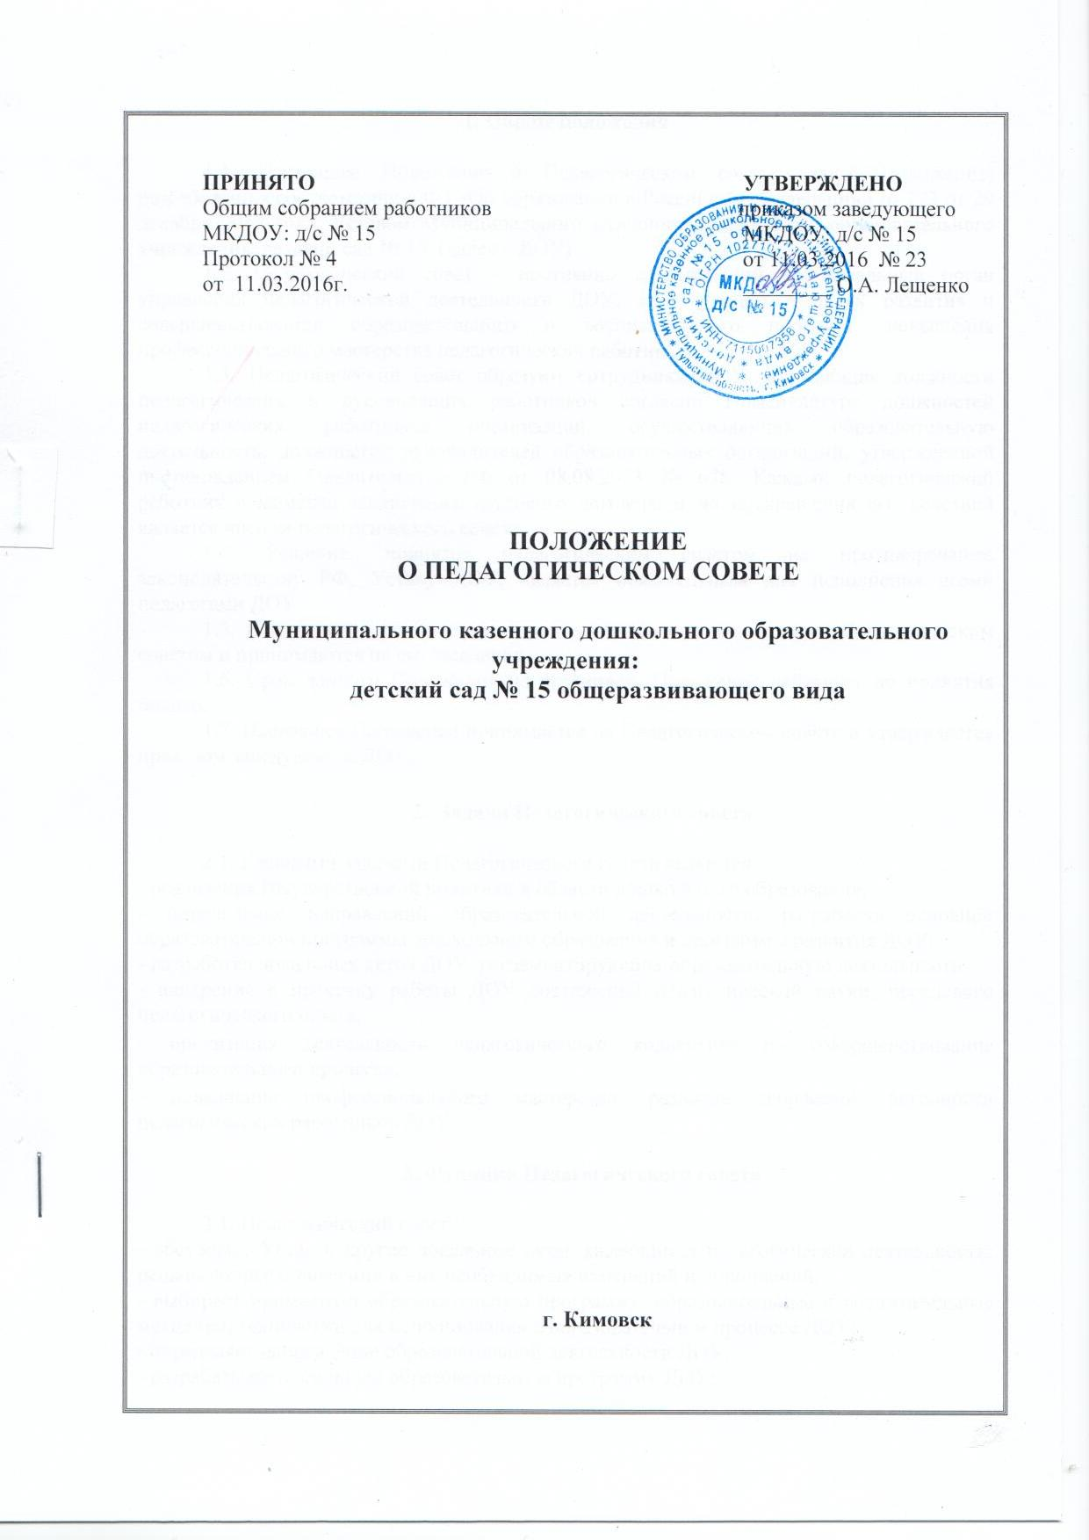

1. Общие положения

1.1. Настоящее Положение о педагогическом совете (далее Положение) разработано в соответствии с ФЗ «Об образовании в Российской Федерации» № 273 от 29 декабря 2012 года, Уставом Муниципального казенного дошкольного образовательного учреждения: детский сад № 15 (далее – ДОУ)
1.2. Педагогический совет – постоянно действующий коллегиальный орган управления педагогической деятельности ДОУ, действующий в целях развития и совершенствования образовательного и воспитательного процесса, повышения профессионального мастерства педагогических работников.
1.3. Педагогический совет образуют сотрудники ДОУ занимающие должности педагогических и руководящих работников согласно Номенклатуре должностей педагогических работников организаций, осуществляющих образовательную деятельность, должностей руководителей образовательных организаций, утвержденной постановлением Правительства РФ от 08.08.2013 № 678. Каждый педагогический работник с момента заключения трудового договора и до прекращения его действий является членом педагогического совета.
1.4. Решение, принятое педагогическим советом не противоречащее законодательству РФ, Уставу ДОУ, является обязательным для исполнения всеми педагогами ДОУ.
1.5. Изменения и дополнения в настоящее Положение вносятся педагогическим советом и принимаются на его заседании.
1.6. Срок данного Положения не ограничен. Положение действует до принятия нового.
1.7. Настоящее Положение принимается на педагогическом совете и утверждается приказом заведующего ДОУ.

2. Задачи педагогического совета

2.1. Главными задачами педагогического совета являются:
- реализация государственной политики в области дошкольного образования;
- определение направлений образовательной деятельности, разработка основной образовательной программы дошкольного образования и программы развития ДОУ;
- разработка локальных актов ДОУ, регламентирующих образовательную деятельность;
- внедрение в практику работы ДОУ достижений педагогической науки, передового педагогического опыта;
- ориентация деятельности педагогического коллектива на совершенствование образовательного процесса;
- повышение профессионального мастерства, развитие творческой активности педагогических работников ДОУ.

3. Функции педагогического совета

3.1. Педагогический совет:
- обсуждает Устав и другие локальные акты, касающиеся педагогической деятельности, решает вопрос о внесении в них необходимых изменений и дополнений;
- выбирает примерную образовательную программу, образовательные и воспитательные методики, технологии для использования в образовательном процессе ДОУ;
- определяет направление образовательной деятельности ДОУ;
- разрабатывает основную образовательную программу ДОУ;
- разрабатывает систему организационно-методического сопровождения процесса реализации основной образовательной программы ДОУ;
- выбирает средства обучения, в том числе технические, соответствующие материалы (в том числе расходные), игровое, спортивное оборудование, инвентарь, необходимые для основной образовательной программы ДОУ;
- осуществляет анализ результатов педагогической диагностики, достижения целевых ориентиров дошкольного образования воспитанниками ДОУ;
- обсуждает вопросы содержания, форм и методов образовательного процесса, планирования педагогической деятельности ДОУ;
- организует выявление, обобщение, распространение, внедрение передового опыта среди педагогических работников ДОУ;
-рассматривает вопросы повышения квалификации и переподготовки, аттестации педагогических кадров;
- подводит итоги деятельности ДОУ за учебный год;
- заслушивает отчеты педагогических работников о ходе реализации основной образовательной программы ДОУ, степени готовности детей к школьному обучению, результатов самообразования педагогов;
- заслушивает информацию, отчеты педагогических работников, представителей организаций, взаимодействующих с ДОУ по вопросам образования и оздоровления воспитанников;
- рассматривает и утверждает план работы ДОУ на год;
- контролирует выполнение ранее принятых решений педагогических советов;
-организует изучение и обсуждение нормативно-правовых документов в области образования;
- утверждает характеристики и принимает решения о награждении, поощрении педагогических работников ДОУ;
- принимает учебный план ДОУ;
- принимает рабочие программы, разработанные членами педагогического коллектива.

4. Права педагогического совета

4.1. Педагогический совет имеет право:
- участвовать в управлении ДОУ;
- выходить с предложениями и заявлениями на руководителя ДОУ.
4.2. Каждый член педагогического совета имеет право:
- потребовать обсуждения педагогического совета любого вопроса, касающегося педагогической деятельности ДОУ, если его предложение поддержит не менее одной трети членов педагогического совета;
- при несогласии с решением педагогического совета высказать свое мотивированное мнение, которое должно быть занесено в протокол.

5. Организация управления педагогического совета
5.1. В состав педагогического совета входят заведующий, заместитель заведующего по воспитательной работе, все педагогические работники, осуществляющие образовательную деятельность.
5.2. В нужных случаях на заседание педагогического совета приглашается медсестра, представители общественных организаций, учреждений, родители, представители Учредителя. Необходимость их приглашения определяется председателем педагогического совета. Приглашенные на заседание педагогического совета пользуются правом совещательного голоса.
5.3. Педагогический совет открытым голосованием избирает из своего состава председателя и секретаря сроком на один учебный год.
Председателем педагогического совета по должности является руководитель ДОУ.
5.4. Председатель педагогического совета:
- организует деятельность педагогического совета;
- информирует членов педагогического совета о предстоящем заседании не менее чем за 30 дней до его проведения;
- организует подготовку и проведение заседания педагогического совета;
- определяет повестку дня педагогического совета;
- контролирует выполнение решений педагогического совета.
5.5. Педагогический совет работает по плану, составляющему часть годового плана работы ДОУ.
5.6. Заседания педагогического совета созываются один раз в квартал в соответствии с планом работы ДОУ.
5.7. Тематика заседаний включается в годовой план работы ДОУ с учетом нерешенных проблем и утверждается на первом в учебном году заседании педагогического совета.
5.8. Время, место и повестка дня заседания педагогического совета сообщается не позднее, чем за две недели до его проведения с целью подготовки каждого педагога к обсуждению темы и обнародуется секретарем педагогического совета в общественно доступных местах ДОУ и посредством телекоммуникационных сетей.
5.9. Заседания педагогического совета правомочны, если на них присутствует не менее половины его состава.
5.10. Решение педагогического совета принимается открытым голосованием и считается принятым, если за него проголосовало не менее двух третей присутствующих. При равном количестве голосов решающим является голос председателя педагогического совета.
5.11. Решения педагогического совета принимаются большинством голосов от числа присутствующих, носят рекомендательный характер и становятся обязательными для всех членов педагогического коллектива после утверждения руководителем ДОУ.
5.12. Ответственность за выполнение решений педагогического совета лежит на заместителе заведующего по воспитательной работе ДОУ. Решения выполняют ответственные лица, указанные в протоколе заседания педагогического совета. Результаты оглашаются на следующем заседании педагогического совета.

6. Взаимосвязи педагогического совета с другими
органами самоуправления

6.1. Педагогический совет организует взаимодействие с другими коллегиальными органами самоуправления ДОУ – Общим собранием работников ДОУ, Советом родителей через:
- участие представителей педагогического совета в заседании Общего собрания работников ДОУ, Совета родителей ДОУ;
- представление на ознакомление Общему собранию работников ДОУ, и Совету родителей ДОУ материалов, разработанных на заседании педагогического совета;
- внесение предложений и дополнений по вопросам, рассматриваемым на заседаниях Общего собрания работников ДОУ и Совета родителей ДОУ.

7. Ответственность педагогического совета.

7.1. Педагогический совет несет ответственность за выполнение, выполнение не в полном объеме или невыполнение закрепленных за ним задач и функций.
7.2. Педагогический совет несет ответственность за соответствие принимаемых решений законодательству РФ, нормативно-правовым актам.
7.3. За принятие конкретных решений по каждому рассматриваемому вопросу с указанием ответственных лиц и сроков исполнения решений.

8. Делопроизводство педагогического совета.

8.1. Заседания педагогического совета оформляются протоколом.
8.2. В книге протоколов фиксируются:
- дата проведения заседания;
- количественное присутствие /отсутствие/ членов педагогического совета;
- приглашенные /ФИО, должность/.
- повестка дня;
- ход обсуждения вопросов;
- предложения, рекомендации и замечания членов педагогического совета и приглашенных лиц;
- решения педагогического совета.
8.3. Протоколы подписываются председателем и секретарем педагогического совета.
8.4. Нумерация протоколов ведется от начала учебного года.
8.5. Книга протоколов педагогического совета нумеруется постранично, прошнуровывается, скрепляется подписью заведующего и печатью ДОУ.
8.6. Книга протоколов педагогического совета хранится в ДОУ в течение 5 лет и передается по акту (при смене руководителя или передаче в архив).
8.7. Доклады, тексты выступлений членов педагогического совета хранятся в отдельной папке также в течение 5 лет.

